*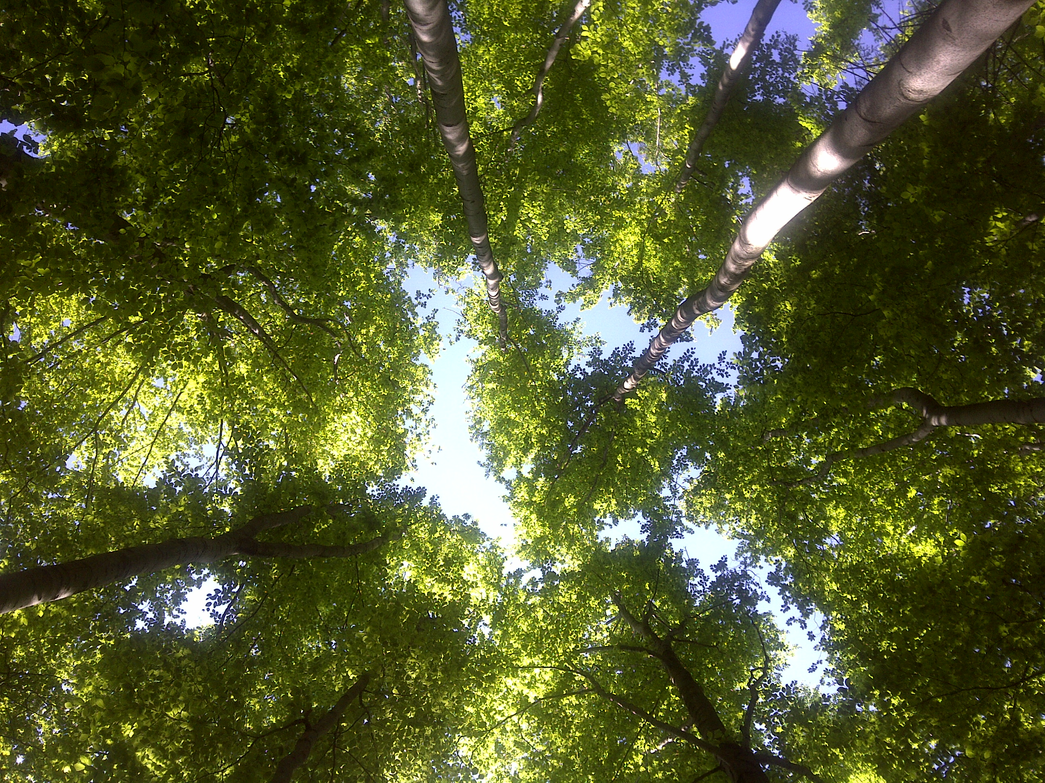***

***Prešovská univerzita v Prešove*** *Filozofická fakulta*

*Inštitút edukológie a sociálnej práce* ***Katedra sociálnej práce,***

*Fakulta humanintných a prírodných vied*

*Ústav pedagogiky, andragogiky a psychológie*

***Katedra andragogiky***

*a*

***Slovenská sociologická spoločnosť pri Slovenskej akadémii vied***

**Vás srdečne pozývajú dňa**

**7. novembra 2013 na**

***IV. doktorandskú konferenciu: Evalvácia a diseminácia výskumu v sociálnych vedách.***

Filozofická fakulta PU v Prešove

ul. 17. novembra č. 1, 080 78 Prešov

**http://socialnapraca.weebly.com**

**Cieľom doktorandskej konferencie** je vytvoriť priestor členom a členkám Slovenskej sociologickej spoločnosti a doktorandom a doktorandkám v spoločenských vedách, zvlášť v sociálnej práci a sociológii, na prezentáciu výskumných údajov a zistení. Konferencia nadväzuje na predchádzajúce úspešné konferencie z predchádzajácich, kde boli prezentované rôzne metodologické postupy a výskumné zistenia v sociálnej oblasti. Už po tretí rok sa na organizovaní týchto doktorandských konferencií aktívne a výraznou mierou podieľa aj Slovenská sociologická spoločnosť pri Slovenskej akadémii vied.

**Vedecký výbor**:

* doc. PhDr. Beáta Balogová, PhD., mim. prof.
* prof. PhDr. Eva Žiaková, CSc
* PhDr. Denisa Šoltésová, PhD.
* Mgr. Monika Bosá, PhD.
* Mgr. Dávid Bosý, PhD.
* Mgr. Gizela Brutovská, PhD.
* Mgr. Lenka Kvašňáková, PhD.
* Mgr. Michaela Skyba, PhD.

**Organizačný výbor:**

Mgr. Ing. Zuzana Poklembová

Mgr. Anna Jašková

Mgr. Silvia Lukáčová

**Forma prezentácie**: ústne vystúpenie alebo poster

V prípade ústneho vystúpenia odporúčame pripraviť prezentáciu príspevku v PowerPointe, pričom čas na prezentáciu bude ohraničený na **10 min. + 5 min.** na diskusiu.

**Prezentačná technika**: spätný projektor, LCD projektor, diaprojektor.

**Účastnícky poplatok**: Bez účastníckeho poplatku.

**Anotáciu príspevku**, prosíme, poslať **spolu so záväznou prihláškou** e-mailom **do 20. 10. 2013** na adresu Mgr. Ing. Zuzany Poklembovej: **zuzana.poklembova@gmail.com**.

Príspevky budú publikované v recenzovanom zborníku príspevkov z konferencie, ktorý bude publikovaný na webovej stránke Univerzitnej knižnice PU v Prešove [www.pulib.sk](http://www.pulib.sk) v časti El. dokumenty.

**Pokyny pre spracovanie príspevku**:

* spracovanie textovým editorom Word 6.0 resp. 7.0,
* rozsah príspevku max. 8 strán (textu bez literatúry),
* odporúčaný font Times News Roman,
* veľkosť písma 12 a riadkovanie 1,
* *literatúra* - zoznam bibliografických odkazov uvádzať v abecednom poradí bez očíslovania so základnými bibliografickými údajmi (autor, rok, názov, miesto vydania, vydavateľ, počet strán, ISBN).
* *štruktúra príspevku*: nadpis, autor/ka, abstrakt v slovenskom a anglickom jazyku, kľúčové slová v slovenskom a anglickom jazyku, text, literatúra a kontakt na autora/ku. Bližšie informácie týkajúce sa formálnej stránky príspevku sú uvedené v osobitnom dokumente s názvom „*Pokyny pre autorov a autorky príspevkov do zborníka príspevkov z doktorandskej konferencie Výskum v sociálnych vedách“,* ktorý bude aktívnym účastníkom a účastníčkam konferencie zaslaný po zaregistrovaní sa na konferenciu.

**Predpokladaný začiatok** konferencie (registrácia účastníkov/-íčok konferencie) **o 9.00.**

Ubytovanie a obed v mieste konania konferencie si účastník/-íčka konferencie zabezpečuje osobne. Možnosť ubytovania na *ŠDJ PU* v areáli univerzity tel. č. 051/ 77 22 851 - 4 (viac na <http://www.unipo.sk/9004>).

Prihláška

**Záväzná prihláška**

Záväzne sa prihlasujem na konferenciu **Výskum v sociálnych vedách**, ktorá sa uskutoční dňa **07. novembra 2013** na pôde Filozofickej fakulty Prešovskej univerzity v Prešove.

Na konferenciu sa môžete prihlásiť **do 20. 10. 2013** zaslaním vyplnenej prihlášky na e-mailovú adresu: **zuzana.poklembova@gmail.com.**

**Meno, priezvisko, titul:**

**Adresa pracoviska a pracovné zaradenie:**

**Telefón, fax, e-mail:**

**Názov príspevku:**

.

**Anotácia príspevku (max. 1500 znakov vrátane medzier):**

**K prezentácii príspevku potrebujem zabezpečiť:**

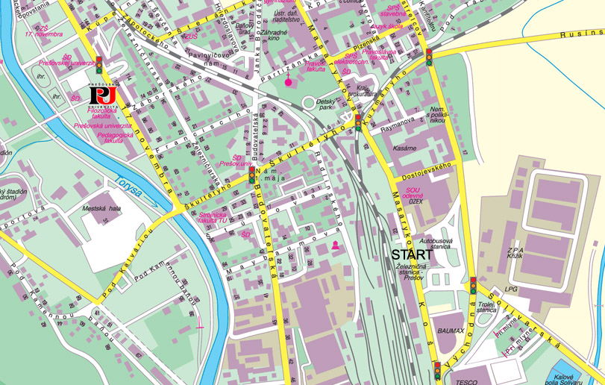

<http://www.dpmp.sk/> - Dopravný podnik mesta Prešov.

<http://www.supernavigator.sk> – Mapy.

<http://socialnapraca.weebly.com> - Web stránka katedry sociálnej práce.

**Navigácia v Prešove z autobusovej alebo vlakovej stanice**

**(smer z Košíc)**, môžte:  
a) použiť mestskú hromadnú dopravu - spoj č. 38 (kĺbový trolejbus), 10 minútový lístok, vystúpiť na 3. zastávke s názvom "Vysokoškolský areál", budova Filozofickej fakulty je označená ako "PU" na priloženej mape.  
b) ísť pešo - čas chôdze cca 15-20 minút, vyberte sa po chodníku smerom do centra mesta (po *Masarykovej*), na najbližšej svetelnej križovatke doľava na *Čierny most* vedúci ponad koľaje, potom celý čas po hlavnej ceste (*Škultétyho*), smerom dole. Cez ďalšie semafory rovno. Pred mostom vedúcim cez rieku odbočte vpravo a ste na ulici 17. novembra. Vidíte areál *PU* (a informačnú tabuľu), ktorý je po ľavej ruke. Budova Filozofickej fakulty je v jeho strednej časti (zakrúžkovaná na priloženej mape, sledujte šípky ).  
c) použiť pristavenú taxislužbu, na ulicu 17. novembra č. 1, k Filozofickej fakulte ("stará budova s aulou oproti starému internátu "- pozri fotku vyššie), cena cca 5 - 10 €.

